梯控门禁网关

修订信息
章节 | 修订内容描述 | 修订日期 | 版本 | 修订人
离线系统设置 | 增加设备分类字段 | 2026.3.19 | V2 | 赵迎资
离线密码 | 密码生成规则完善 | 2026.3.19 | V2 | 赵迎资
离线二维码 | 二维码增加大门跟单元门区分 | 2026.04.13 | V2 | 赵迎资
二维码配置 | 顺序bug | 2026.04.14 | V2 | 赵迎资
二维码配置 | 增加门禁继电器配置 | 2026.04.15 | V2 | 赵迎资
二维码配置 | 增加门禁继电器配置分跟符号修改 | 2026.04.15 | V2 | 赵迎资
V2在线功能制定 | 设备信息获取、设备配置、黑名单维护、呼梯、开门、刷卡透传、密码透传、二维码透传 | 2026.04.29 | V2 | 赵迎资
离线版 | 增加设备校时 | 2026.05.06 | V2 | 赵迎资

物联网平台信息

网页端管理后台
地址：http://61.182.29.18:8880/iot_ui/#/
账号：lk
密码：111111
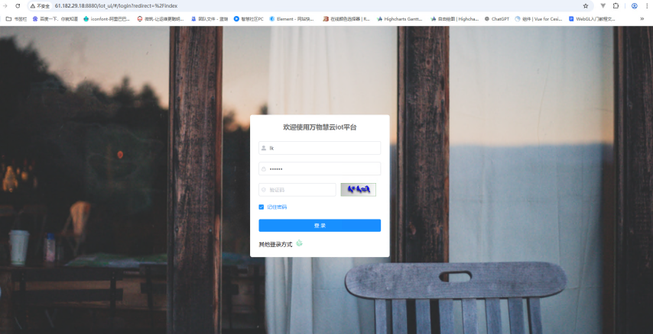

移动H5端
地址：http://61.182.29.18:8880/iot_ui_app/#/
账号：lk
密码：111111
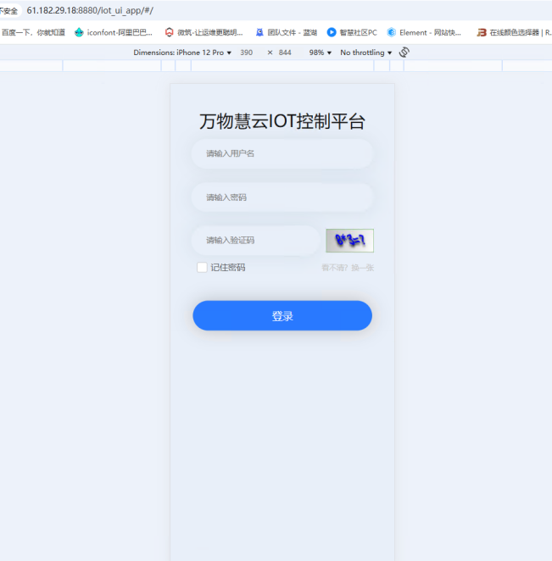

测试物联网空调

模拟设备
地址：http://61.182.29.18:8880/mqtt_demon/aircondition/
代码参考：mqttDemon下的aircondition
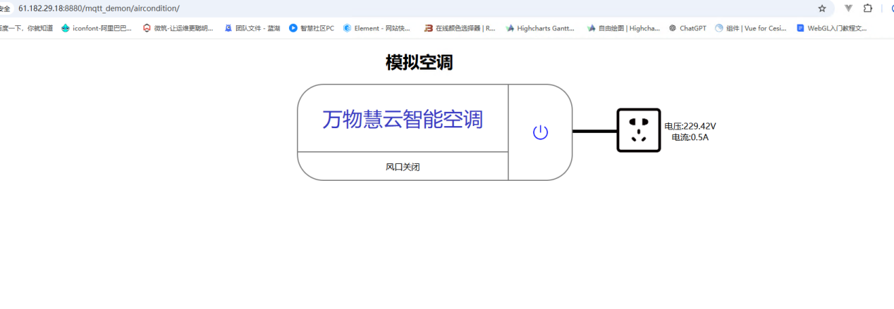

控制端
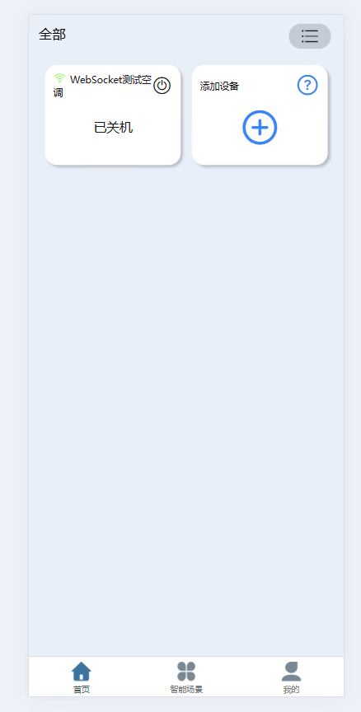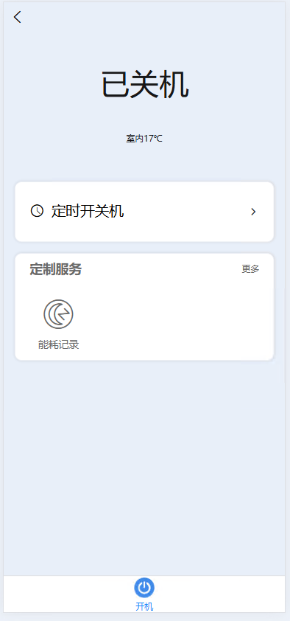

平台开放API
- 地址：http://61.182.29.18:9000/doc.html#/Authorize/iot-iot
- 左上角选择：iot-iot
- username：lk
- Password：111111
- clientId：web
- clientSecret：123456
注意：调用接口之前必须先登录
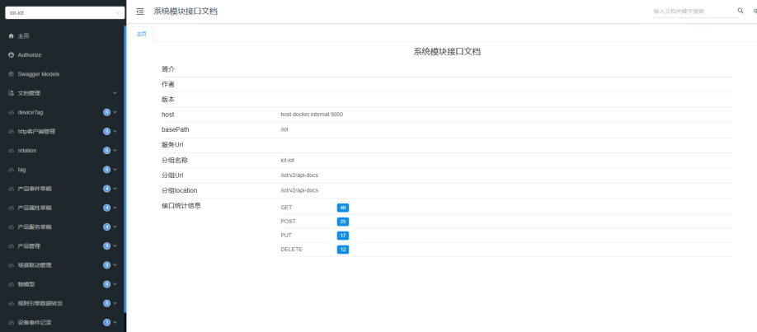

服务调用
物联网平台可以通过mqtt协议，调用设备声明的服务信息。

服务调用时序图
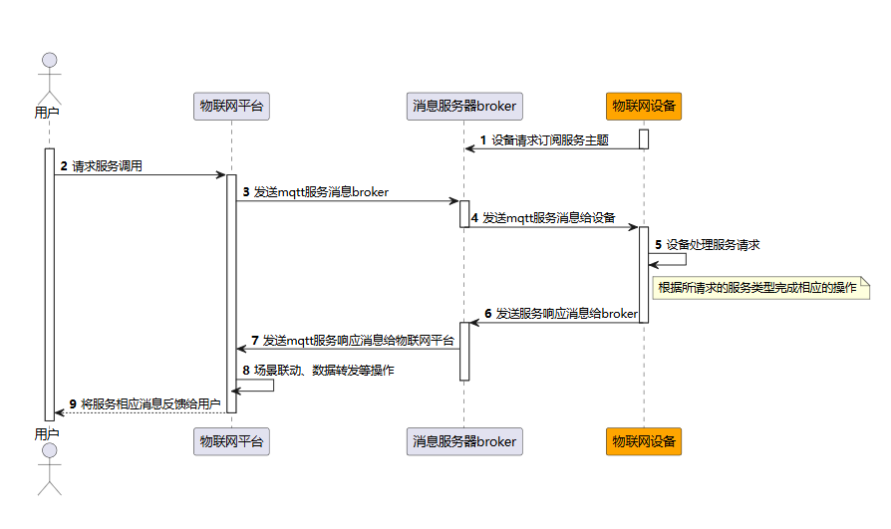
地址：http://61.182.29.18:9000/doc.html#/iot-iot/%E8%AE%BE%E5%A4%87%E6%9C%8D%E5%8A%A1%E7%AE%A1%E7%90%86/invokeDeviceServiceUsingPOST
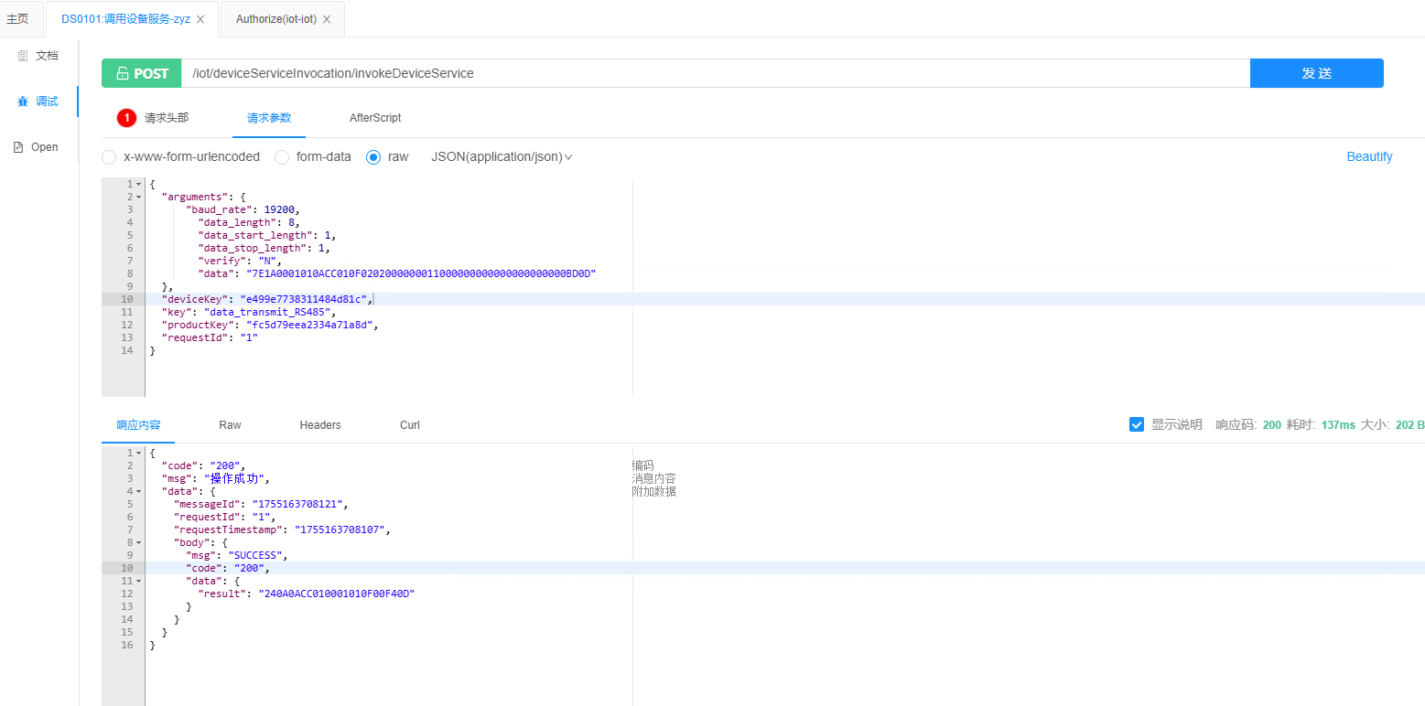
请求示例
{
"arguments": {
"baud_rate": 19200,
"data_length": 8,
"data_start_length": 1,
"data_stop_length": 1,
"verify": "N",
"data": "7E1A0001010ACC010F0202000000011000000000000000000000BD0D"
},
"deviceKey": "e499e7738311484d81c",
"key": "data_transmit_RS485",
"productKey": "fc5d79eea2334a71a8d",
"requestId": "1"
}
响应示例：
{
"code": "200",
"msg": "操作成功",
"data": {
"messageId": "1755163708121",
"requestId": "1",
"requestTimestamp": "1755163708107",
"body": {
"msg": "SUCCESS",
"code": "200",
"data": {
"result": "240A0ACC010001010F00F40D"
}
}
}
}

附录

Mqtt服务器信息
客户端id（clientId）：${productKey}|${deviceKey}即用产品key+”|”+设备key用作客户端id
账号：deviceKey
密码：deviceSecret
设备管理->查看->设备信息,入下图所示
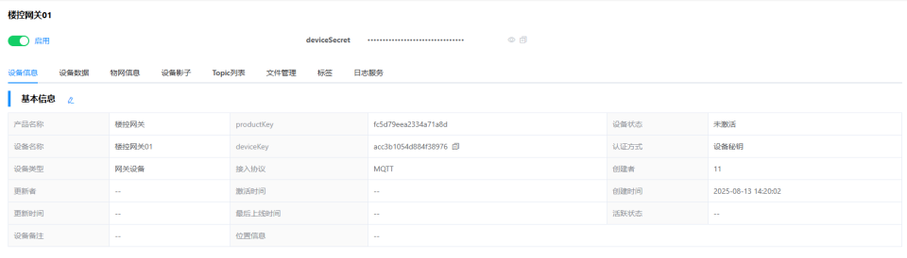

tcp
地址端口号：tcp://61.182.29.18:1883
WebSocket
地址端口号：ws://61.182.29.18:8083/mqtt

主题说明
主题 | 说明
/sys/${productKey}/${deviceKey}/error | 设备订阅服务器错误信息
/sys/${productKey}/${deviceKey}/system/time/get | 设备获取系统时间
/sys/${productKey}/${deviceKey}/thing/property/post | 平台订阅设备属性上报
/sys/${productKey}/${deviceKey}/thing/property/post_reply | 设备订阅平台属性设置响应
/sys/${productKey}/${deviceKey}/thing/property/set | 设备订阅平台属性设置
/sys/${productKey}/${deviceKey}/thing/property/set_reply | 平台订阅设备属性设置响应
/sys/${productKey}/${deviceKey}/thing/event/post | 平台订阅设备事件上报
/sys/${productKey}/${deviceKey}/thing/event/post_reply | 设备订阅平台事件上报响应
/sys/${productKey}/${deviceKey}/thing/service/invoke/+ | 设备订阅平台服务调用
/sys/${productKey}/${deviceKey}/thing/service/reply | 平台订阅设备服务调用响应

主题示例

获取系统时间（设备->平台）
设备可以获取平台系统时间
设备发布主题：/sys/fc5d79eea2334a71a8d/e499e7738311484d81c/system/time/get
设备请求参数示例：
{
"messageId": "1761205012087",
"requestId": "1"
}
参数说明：
序号 | 字段名称 | 类型 | 备注
1 | messageId | String | 消息id
2 | requestId | String | 请求id，与响应中的requestId对应

设备订阅主题：/sys/fc5d79eea2334a71a8d/e499e7738311484d81c/system/time/reply
平台响应参数示例：平台->设备
{
"messageId": "1761204760350",
"requestId": "1",
"time": "20251023153240"
}
参数说明：
序号 | 字段名称 | 类型 | 备注
1 | messageId | String | 消息id
2 | requestId | String | 请求id，与请求中的requestId对应
3 | time | String | 当前系统时间格式：yyyyMMddHHmmss

产品

门禁楼控网关V2
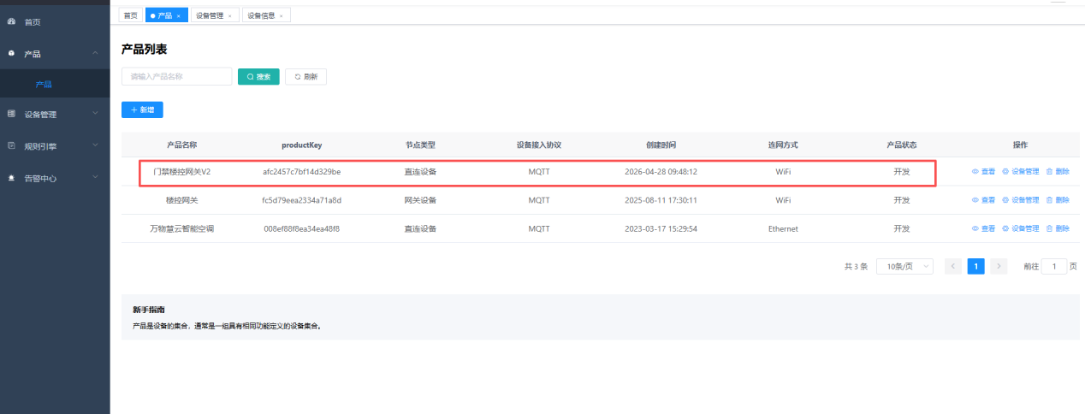
产品->查看->功能定义->编辑物模型
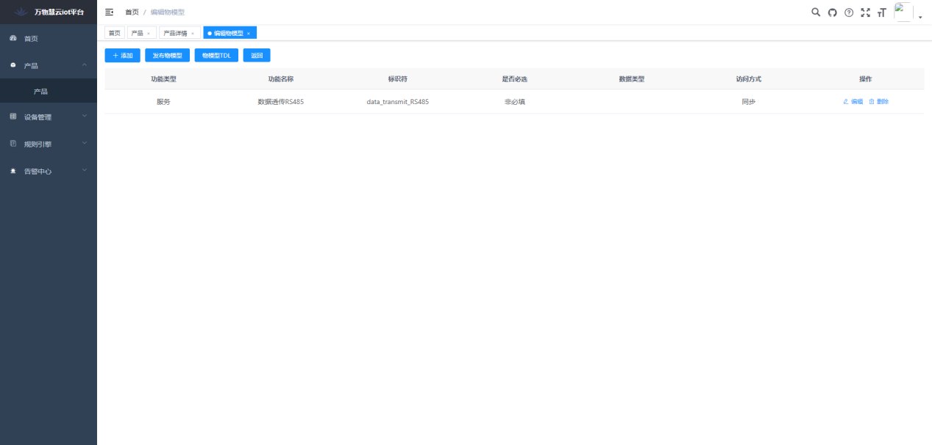

在线功能

- productKey：afc2457c7bf14d329be
- deviceKey：cc2143c81acc46b3b36
- deviceSecret：5f2b392b561b42898ada2d62b0aff4a2

1、物模型TSL
{"properties":[],"events":[{"productId":"30","key":"card_unvarnished_transmission","name":"刷卡透传","eventType":"info","description":"将读取的的刷卡信息透传给平台","outputData":[{"key":"cardData","name":"卡片数据","dataType":{"type":"text","specifications":{"maxLength":4096}}},{"key":"cardNumber","name":"卡号(物理卡号)","dataType":{"type":"text","specifications":{"maxLength":64}}},{"key":"cardTime","name":"刷卡时间","dataType":{"type":"text","specifications":{"maxLength":32}}},{"key":"handleResult","name":"处理结果","dataType":{"type":"struct","specifications":[{"key":"code","name":"编码","dataType":{"type":"enum","specifications":{"200":"放行","400":"参数错误","401":"无权限"}}},{"key":"msg","name":"消息内容","dataType":{"type":"text","specifications":{"maxLength":256}}},{"key":"error","name":"错误","dataType":{"type":"text","specifications":{"maxLength":128}}},{"key":"errorDescription","name":"错误描述","dataType":{"type":"text","specifications":{"maxLength":256}}}]}}],"functionType":"事件"},{"productId":"30","key":"password_unvarnished_transmission","name":"密码透传","eventType":"info","description":"将读取到的密码信息透传给平台","outputData":[{"key":"handleResult","name":"处理结果","dataType":{"type":"struct","specifications":[{"key":"code","name":"编码","dataType":{"type":"enum","specifications":{"200":"放行","401":"无权限"}}},{"key":"msg","name":"消息内容","dataType":{"type":"text","specifications":{"maxLength":256}}},{"key":"error","name":"错误","dataType":{"type":"text","specifications":{"maxLength":128}}},{"key":"errorDescription","name":"错误描述","dataType":{"type":"text","specifications":{"maxLength":256}}}]}},{"key":"passwordData","name":"密码数据","dataType":{"type":"text","specifications":{"maxLength":32}}},{"key":"passwordTime","name":"密码时间","dataType":{"type":"text","specifications":{"maxLength":32}}}],"functionType":"事件"},{"productId":"30","key":"qr_code_unvarnished_transmission","name":"二维码透传","eventType":"info","description":"将二维码的识别结果上报给平台，无论是否能解析成功。","outputData":[{"key":"handleResult","name":"处理结果","dataType":{"type":"struct","specifications":[{"key":"code","name":"编码","dataType":{"type":"enum","specifications":{"200":"放行","400":"参数错误","401":"无权限"}}},{"key":"msg","name":"消息内容","dataType":{"type":"text","specifications":{"maxLength":256}}},{"key":"error","name":"错误","dataType":{"type":"text","specifications":{"maxLength":128}}},{"key":"errorDescription","name":"错误描述","dataType":{"type":"text","specifications":{"maxLength":256}}}]}},{"key":"qrCodeData","name":"二维码数据","dataType":{"type":"text","specifications":{"maxLength":4096}}},{"key":"qrCodeTime","name":"二维码识别时间","dataType":{"type":"text","specifications":{"maxLength":32}}}],"functionType":"事件"}],"services":[{"productId":"30","key":"blacklist_add","name":"黑名单新增","callType":"SYNC","description":"向设备增加黑名单信息","inputData":[{"key":"blacklist","name":"要添加的黑名信息","dataType":{"type":"array","specifications":{"size":4096,"item":{"type":"struct","specifications":[{"key":"cardNumber","name":"卡号","dataType":{"type":"text","specifications":{"maxLength":10}}},{"key":"type","name":"类型","dataType":{"type":"enum","specifications":{"1":"二维码","2":"卡片"}}}]}}},"paraOrder":"0"}],"outputData":[{"key":"code","name":"编码","dataType":{"type":"enum","specifications":{"200":"成功"}},"paraOrder":"0"},{"key":"msg","name":"消息内容","dataType":{"type":"text","specifications":{"maxLength":256}},"paraOrder":"1"},{"key":"error","name":"错误","dataType":{"type":"text","specifications":{"maxLength":128}},"paraOrder":"2"},{"key":"errorDescription","name":"错误描述","dataType":{"type":"text","specifications":{"maxLength":256}},"paraOrder":"3"}],"functionType":"服务"},{"productId":"30","key":"blacklist_delete","name":"黑名单删除","callType":"SYNC","description":"删除设备中的黑名单信息","inputData":[{"key":"blacklist","name":"要删除的黑名信息","dataType":{"type":"array","specifications":{"size":4096,"item":{"type":"struct","specifications":[{"key":"cardNumber","name":"卡号","dataType":{"type":"text","specifications":{"maxLength":10}}},{"key":"type","name":"类型","dataType":{"type":"enum","specifications":{"1":"二维码","2":"卡片"}}}]}}},"paraOrder":"0"}],"outputData":[{"key":"code","name":"编码","dataType":{"type":"enum","specifications":{"200":"删除成功"}},"paraOrder":"0"},{"key":"msg","name":"消息内容","dataType":{"type":"text","specifications":{"maxLength":256}},"paraOrder":"1"},{"key":"error","name":"错误","dataType":{"type":"text","specifications":{"maxLength":128}},"paraOrder":"2"},{"key":"errorDescription","name":"错误描述","dataType":{"type":"text","specifications":{"maxLength":256}},"paraOrder":"3"}],"functionType":"服务"},{"productId":"30","key":"blacklist_get","name":"获取黑名单信息","callType":"SYNC","description":"获取设备的黑名单信息","inputData":[],"outputData":[{"key":"code","name":"编码","dataType":{"type":"enum","specifications":{"200":"获取成功"}},"paraOrder":"0"},{"key":"msg","name":"消息内容","dataType":{"type":"text","specifications":{"maxLength":256}},"paraOrder":"1"},{"key":"error","name":"错误","dataType":{"type":"text","specifications":{"maxLength":128}},"paraOrder":"2"},{"key":"errorDescription","name":"错误描述","dataType":{"type":"text","specifications":{"maxLength":256}},"paraOrder":"3"},{"key":"data","name":"附加数据（黑名单信息）","dataType":{"type":"array","specifications":{"size":4096,"item":{"type":"struct","specifications":[{"key":"cardNumber","name":"卡号","dataType":{"type":"text","specifications":{"maxLength":10}}},{"key":"type","name":"类型","dataType":{"type":"enum","specifications":{"1":"二维码","2":"卡片"}}}]}}},"paraOrder":"4"}],"functionType":"服务"},{"productId":"30","key":"call_elevator","name":"呼梯","callType":"SYNC","description":"远程呼叫电梯","inputData":[{"key":"floorRelayNumbers","name":"楼层继电器编号","dataType":{"type":"array","specifications":{"size":40,"item":{"type":"int32"}}},"paraOrder":"0"}],"outputData":[{"key":"code","name":"编码","dataType":{"type":"enum","specifications":{"200":"成功","400":"参数错误","500":"设备错误"}},"paraOrder":"0"},{"key":"msg","name":"消息内容","dataType":{"type":"text","specifications":{"maxLength":256}},"paraOrder":"1"},{"key":"error","name":"错误","dataType":{"type":"text","specifications":{"maxLength":128}},"paraOrder":"2"},{"key":"errorDescription","name":"错误描述","dataType":{"type":"text","specifications":{"maxLength":256}},"paraOrder":"3"}],"functionType":"服务"},{"productId":"30","key":"device_config","name":"设备配置","callType":"SYNC","description":"配置设备的基本信息","inputData":[{"key":"deviceType","name":"设备类型","dataType":{"type":"enum","specifications":{"1":"大门门禁","2":"单元门禁","3":"单元电梯"}},"paraOrder":"0"},{"key":"deviceCode","name":"设备编码","dataType":{"type":"text","specifications":{"maxLength":64}},"paraOrder":"1"},{"key":"seedPassword","name":"种子密码","dataType":{"type":"text","specifications":{"maxLength":64}},"paraOrder":"2"},{"key":"deviceTime","name":"设备时间","dataType":{"type":"text","specifications":{"maxLength":16}},"paraOrder":"3"},{"key":"doorConfig","name":"门禁配置","dataType":{"type":"array","specifications":{"size":2,"item":{"type":"struct","specifications":[{"key":"relayNumber","name":"继电器编号","dataType":{"type":"enum","specifications":{"0":"0号继电器","1":"1号继电器"}}},{"key":"defaultStatus","name":"默认状态","dataType":{"type":"enum","specifications":{"0":"默认常开","1":"默认常闭"}}},{"key":"defaultEnableTime","name":"默认使能时间","dataType":{"type":"int32","specifications":{"min":null,"max":null,"stepSize":null,"unit":"s"}}}]}}},"paraOrder":"4"}],"outputData":[{"key":"code","name":"编码","dataType":{"type":"text","specifications":{"maxLength":64}},"paraOrder":"0"},{"key":"msg","name":"消息内容","dataType":{"type":"text","specifications":{"maxLength":256}},"paraOrder":"1"},{"key":"error","name":"错误","dataType":{"type":"text","specifications":{"maxLength":128}},"paraOrder":"2"},{"key":"errorDescription","name":"错误描述","dataType":{"type":"text","specifications":{"maxLength":256}},"paraOrder":"3"}],"functionType":"服务"},{"productId":"30","key":"get_device_info","name":"设备信息获取","callType":"SYNC","description":"获取设备的基本信息","inputData":[],"outputData":[{"key":"deviceAccount","name":"设备账号","dataType":{"type":"text","specifications":{"maxLength":64}},"paraOrder":"0"},{"key":"devicePassword","name":"设备密码","dataType":{"type":"text","specifications":{"maxLength":64}},"paraOrder":"1"},{"key":"deviceType","name":"设备类型","dataType":{"type":"enum","specifications":{"1":"大门门禁","2":"单元门禁","3":"单元电梯"}},"paraOrder":"2"},{"key":"deviceCode","name":"设备编码","dataType":{"type":"text","specifications":{"maxLength":64}},"paraOrder":"3"},{"key":"seedPassword","name":"种子密码","dataType":{"type":"text","specifications":{"maxLength":64}},"paraOrder":"4"},{"key":"deviceTime","name":"设备时间","dataType":{"type":"text","specifications":{"maxLength":16}},"paraOrder":"5"},{"key":"doorConfig","name":"门禁配置","dataType":{"type":"array","specifications":{"size":2,"item":{"type":"struct","specifications":[{"key":"relayNumber","name":"继电器编号","dataType":{"type":"enum","specifications":{"0":"0号继电器","1":"1号继电器"}}},{"key":"defaultStatus","name":"默认状态","dataType":{"type":"enum","specifications":{"0":"默认常开","1":"默认常闭"}}},{"key":"defaultEnableTime","name":"默认使能时间","dataType":{"type":"int32","specifications":{"min":"","max":null,"stepSize":null,"unit":"s"}}}]}}},"paraOrder":"6"}],"functionType":"服务"},{"productId":"30","key":"open_door","name":"开门","callType":"SYNC","description":"远程开门","inputData":[{"key":"doorRelayNumbers","name":"门禁继电器","dataType":{"type":"array","specifications":{"size":2,"item":{"type":"int32"}}},"paraOrder":"0"}],"outputData":[{"key":"code","name":"编码","dataType":{"type":"enum","specifications":{"200":"成功","400":"参数错误","500":"设备错误"}},"paraOrder":"0"},{"key":"msg","name":"消息内容","dataType":{"type":"text","specifications":{"maxLength":256}},"paraOrder":"1"},{"key":"error","name":"错误","dataType":{"type":"text","specifications":{"maxLength":128}},"paraOrder":"2"},{"key":"errorDescription","name":"错误描述","dataType":{"type":"text","specifications":{"maxLength":256}},"paraOrder":"3"}],"functionType":"服务"}]}

2、设备服务

2.1、公共参数说明

主题topic说明
主题 | 说明
/sys/${productKey}/${deviceKey}/thing/service/invoke/+ | 设备订阅平台服务调用主题
/sys/${productKey}/${deviceKey}/thing/service/reply | 设备发布服务响应主题

平台请求设备
序号 | 字段 | 字段名称 | 类型 | 备注
1 | requestId | 请求id | String | 设备响应id要与此请求id相同
2 | requestTimestamp | 请求时间戳 | String | 平台请求设备时候的平台时间戳
3 | productKey | 产品key | String | 产品的key
4 | deviceKey | 设备key | String | 设备的key
5 | key | 服务key | String | 服务对应的key
6 | arguments | 服务请求参数 | JSON | 请求参数从物模型TDL中获取

设备响应平台
序号 | 字段 | 字段名称 | 类型 | 备注
1 | messageId | 消息id | String | 此次请求的消息id
2 | requestId | 请求id | String | 设备响应id要与平台的请求id相同
3 | requestTimestamp | 请求时间戳 | String | 设备发布消息时候的时间戳
4 | body | 服务响应体 | JSON | 响应消息体参数从物模型TDL中获取

2.2、设备信息获取（平台->设备）
获取设备的基本信息

平台接口请求示例
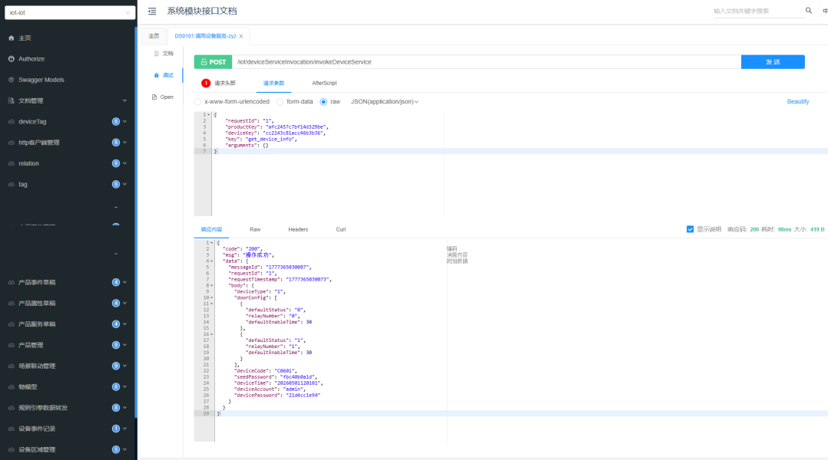

设备订阅主题：
/sys/${productKey}/${deviceKey}/thing/service/invoke/+
或单独服务
/sys/${productKey}/${deviceKey}/thing/service/invoke/get_device_info

平台请求设备参数

示例
{
"requestId": "1",
"requestTimestamp": 1777361487058,
"productKey": "afc2457c7bf14d329be",
"deviceKey": "cc2143c81acc46b3b36",
"key": "get_device_info",
"arguments": {}
}

参数说明
参考公共请求参数

设备响应平台参数

示例
{
"messageId": 1777362015631,
"requestId": "1",
"requestTimestamp": 1777362015621,
"body": {
"deviceAccount": "admin",
"devicePassword": "21d4cc1e94",
"deviceType": "1",
"deviceCode": "C0601",
"seedPassword": "fbc40b0a1d",
"deviceTime": "20260501120101",
"doorConfig": [{
"defaultStatus": "0",
"relayNumber": "0",
"defaultEnableTime": 30
},
{
"defaultStatus": "1",
"relayNumber": "1",
"defaultEnableTime": 30
}]
}
}

参数说明
响应参数体body说明
序号 | 字段 | 字段名称 | 类型 | 备注
1 | deviceAccount | 设备账号 | String | 此次请求的消息id
2 | devicePassword | 设备密码 | String | 设备响应id要与平台的请求id相同
3 | deviceType | 设备类型 | enum | "1": "大门门禁",  "2": "单元门禁",  "3": "单元电梯"
4 | deviceCode | 设备编码 | String
5 | seedPassword | 种子密码 | String | 设备加密时的种子密码
6 | deviceTime | 设备时间 | String | 格式:yyyyMMddHHmmss
7 | doorConfig | 门禁配置 | JSONArray
8 | doorConfig.relayNumber | 继电器编号 | enum | "0": "0号继电器",  "1": "1号继电器"
9 | doorConfig.defaultStatus | 默认状态 | enum | "0": "默认常开", "1": "默认常闭"
10 | doorConfig.defaultEnableTime | 默认使能时间 | int | 单位秒

2.3、设备配置（平台->设备）
配置设备的基本信息

平台接口请求示例
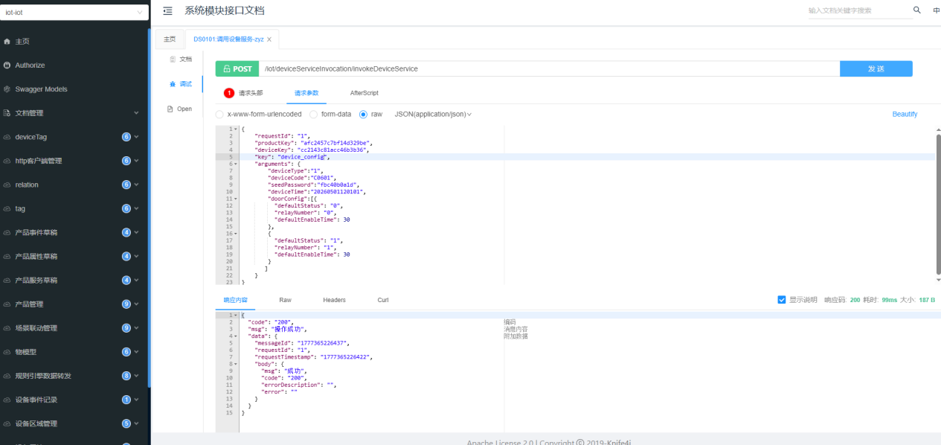

设备订阅主题：
/sys/${productKey}/${deviceKey}/thing/service/invoke/+
或单独服务
/sys/${productKey}/${deviceKey}/thing/service/invoke/device_config

平台请求设备参数

示例

{
"requestId": "1",
"requestTimestamp": 1777365294243,
"productKey": "afc2457c7bf14d329be",
"deviceKey": "cc2143c81acc46b3b36",
"key": "device_config",
"arguments": {
"deviceType": "1",
"deviceCode": "C0601",
"seedPassword": "fbc40b0a1d",
"deviceTime": "20260501120101",
"doorConfig": [{
"defaultStatus": "0",
"relayNumber": "0",
"defaultEnableTime": 30
}, {
"defaultStatus": "1",
"relayNumber": "1",
"defaultEnableTime": 30
}]
}
}

参数说明

序号 | 字段 | 字段名称 | 类型 | 备注
1 | deviceType | 设备类型 | enum | "1": "大门门禁",  "2": "单元门禁",  "3": "单元电梯"
2 | deviceCode | 设备编码 | String
3 | seedPassword | 种子密码 | String | 设备加密时的种子密码
4 | deviceTime | 设备时间 | String | 格式:yyyyMMddHHmmss
5 | doorConfig | 门禁配置 | JSON
6 | doorConfig.relayNumber | 继电器编号 | enum | "0": "0号继电器",  "1": "1号继电器"
7 | doorConfig.defaultStatus | 默认状态 | enum | "0": "默认常开", "1": "默认常闭"
8 | doorConfig.defaultEnableTime | 默认使能时间 | int | 单位秒

设备响应平台参数

示例

{
"messageId": 1777365294255,
"requestId": "1",
"requestTimestamp": 1777365294243,
"body": {
"code": "200",
"msg": "成功",
"error": "",
"errorDescription": ""
}
}

参数说明
响应参数体body说明
序号 | 字段 | 字段名称 | 类型 | 备注
1 | code | 编码 | enum | "200": "配置成功"
2 | msg | 消息内容 | String
3 | error | 错误 | String
4 | errorDescription | 错误描述 | String

2.4、获取黑名单信息（平台->设备）
获取设备的黑名单信息

平台接口请求示例
{
"requestId": "1",
"productKey": "afc2457c7bf14d329be",
"deviceKey": "cc2143c81acc46b3b36",
"key": "blacklist_get",
"arguments": {}
}
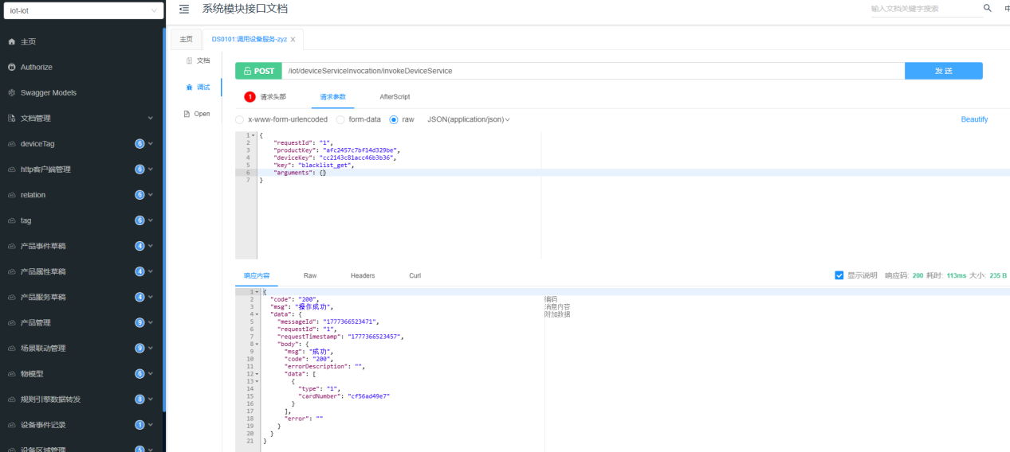

设备订阅主题：
/sys/${productKey}/${deviceKey}/thing/service/invoke/+
或单独服务
/sys/${productKey}/${deviceKey}/thing/service/invoke/blacklist_get

平台请求设备参数

示例

{
"requestId": "1",
"requestTimestamp": 1777366643511,
"productKey": "afc2457c7bf14d329be",
"deviceKey": "cc2143c81acc46b3b36",
"key": "blacklist_get",
"arguments": {}
}

参数说明
参考公共请求参数

设备响应平台参数

示例

{
"messageId": 1777428205803,
"requestId": "1",
"requestTimestamp": 1777428205789,
"body": {
"code": "200",
"msg": "成功",
"error": "",
"errorDescription": "",
"data": [{
"cardNumber": "cf56ad49e7",
"type": "1"
}]
}
}

参数说明
响应参数体body说明
序号 | 字段 | 字段名称 | 类型 | 备注
1 | code | 编码 | enum | "200": "获取成功"
2 | msg | 消息内容 | String
3 | error | 错误 | String
4 | errorDescription | 错误描述 | String
5 | data | 黑名单信息 | array | 黑名单信息
6 | data.cardNumber | 卡号 | String
7 | data.type | 类型 | enum | "1": "二维码",  "2": "卡片"

2.5、黑名单新增（平台->设备）
向设备新增黑名单信息

平台接口请求示例
{
"requestId": "1",
"productKey": "afc2457c7bf14d329be",
"deviceKey": "cc2143c81acc46b3b36",
"key": "blacklist_add",
"arguments": {
"blacklist":[
{
"cardNumber": "cf56ad49e7",
"type": "1"
}
]
}
}
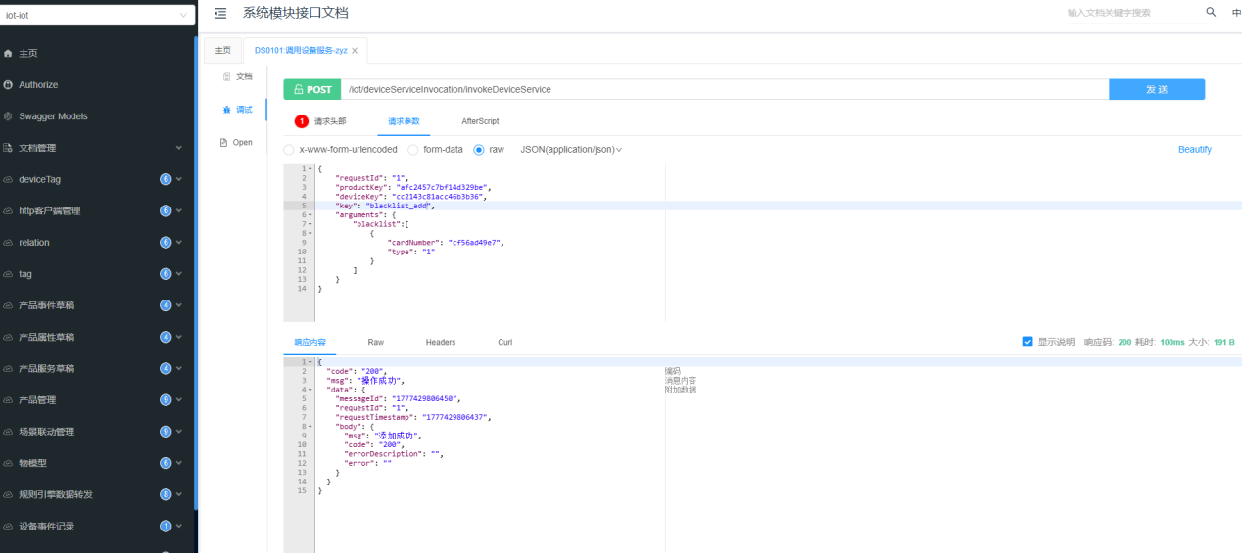

设备订阅主题：
/sys/${productKey}/${deviceKey}/thing/service/invoke/+
或单独服务
/sys/${productKey}/${deviceKey}/thing/service/invoke/blacklist_add

平台请求设备参数

示例

{
"requestId": "1",
"requestTimestamp": 1777429146753,
"productKey": "afc2457c7bf14d329be",
"deviceKey": "cc2143c81acc46b3b36",
"key": "blacklist_add",
"arguments": {
"blacklist": [{
"cardNumber": "cf56ad49e7",
"type": "1"
}]
}
}

参数说明
序号 | 字段 | 字段名称 | 类型 | 备注
1 | blacklist | 黑名单信息 | array | 黑名单信息
2 | blacklist.cardNumber | 卡号 | String
3 | blacklist.type | 类型 | enum | "1": "二维码",  "2": "卡片"

设备响应平台参数

示例

{
"messageId": 1777429146765,
"requestId": "1",
"requestTimestamp": 1777429146753,
"body": {
"code": "200",
"msg": "添加成功",
"error": "",
"errorDescription": ""
}
}

参数说明
响应参数体body说明
序号 | 字段 | 字段名称 | 类型 | 备注
1 | code | 编码 | enum | "200": "添加成功"
2 | msg | 消息内容 | String
3 | error | 错误 | String
4 | errorDescription | 错误描述 | String

2.6、黑名单删除（平台->设备）
向设备删除黑名单信息

平台接口请求示例
{
"requestId": "1",
"productKey": "afc2457c7bf14d329be",
"deviceKey": "cc2143c81acc46b3b36",
"key": "blacklist_delete",
"arguments": {
"blacklist":[
{
"cardNumber": "cf56ad49e7",
"type": "1"
}
]
}
}
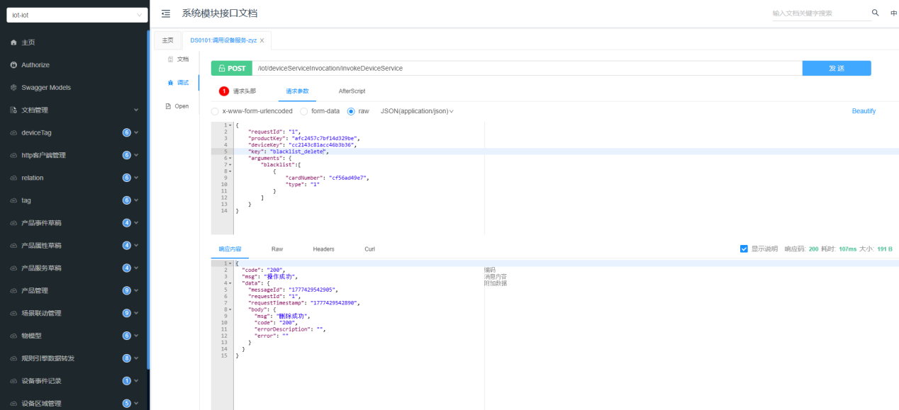

设备订阅主题：
/sys/${productKey}/${deviceKey}/thing/service/invoke/+
或单独服务
/sys/${productKey}/${deviceKey}/thing/service/invoke/blacklist_delete

平台请求设备参数

示例

{
"requestId": "1",
"requestTimestamp": 1777429542890,
"productKey": "afc2457c7bf14d329be",
"deviceKey": "cc2143c81acc46b3b36",
"key": "blacklist_delete",
"arguments": {
"blacklist": [{
"cardNumber": "cf56ad49e7",
"type": "1"
}]
}
}

参数说明
序号 | 字段 | 字段名称 | 类型 | 备注
1 | blacklist | 黑名单信息 | array | 黑名单信息
2 | blacklist.cardNumber | 卡号 | String
3 | blacklist.type | 类型 | enum | "1": "二维码",  "2": "卡片"

设备响应平台参数

示例

{
"messageId": 1777429542905,
"requestId": "1",
"requestTimestamp": 1777429542890,
"body": {
"code": "200",
"msg": "删除成功",
"error": "",
"errorDescription": ""
}
}

参数说明
响应参数体body说明
序号 | 字段 | 字段名称 | 类型 | 备注
1 | code | 编码 | enum | "200": "删除成功"
2 | msg | 消息内容 | String
3 | error | 错误 | String
4 | errorDescription | 错误描述 | String

2.7、呼梯（平台->设备）
远程呼叫电梯

平台接口请求示例
{
"requestId": "1",
"productKey": "afc2457c7bf14d329be",
"deviceKey": "cc2143c81acc46b3b36",
"key": "call_elevator",
"arguments": {
"floorRelayNumbers":[1,2,3,4,5,6,7,8,9,10,11,12,13,14,15,16,17,18,19,20]
}
}
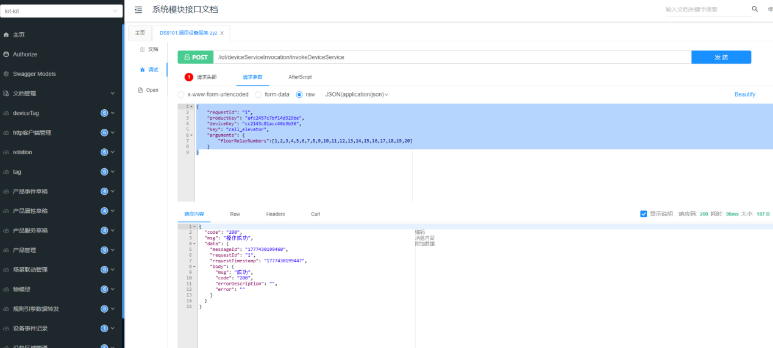

设备订阅主题：
/sys/${productKey}/${deviceKey}/thing/service/invoke/+
或单独服务
/sys/${productKey}/${deviceKey}/thing/service/invoke/call_elevator

平台请求设备参数

示例

{
"requestId": "1",
"requestTimestamp": 1777430199447,
"productKey": "afc2457c7bf14d329be",
"deviceKey": "cc2143c81acc46b3b36",
"key": "call_elevator",
"arguments": {
"floorRelayNumbers": [1, 2, 3, 4, 5, 6, 7, 8, 9, 10, 11, 12, 13, 14, 15, 16, 17, 18, 19, 20]
}
}

参数说明
序号 | 字段 | 字段名称 | 类型 | 备注
1 | floorRelayNumbers | 楼层继电器编号 | array | 楼层继电器编号，范围从1-40，具体楼层根据现场情况确定

设备响应平台参数

示例

{
"messageId": 1777430199460,
"requestId": "1",
"requestTimestamp": 1777430199447,
"body": {
"code": "200",
"msg": "成功",
"error": "",
"errorDescription": ""
}
}

参数说明
响应参数体body说明
序号 | 字段 | 字段名称 | 类型 | 备注
1 | code | 编码 | enum | "200": "成功",  "400": "参数错误",  "500": "设备错误"
2 | msg | 消息内容 | String
3 | error | 错误 | String
4 | errorDescription | 错误描述 | String

2.8、开门（平台->设备）
远程开门

平台接口请求示例
{
"requestId": "1",
"productKey": "afc2457c7bf14d329be",
"deviceKey": "cc2143c81acc46b3b36",
"key": "open_door",
"arguments": {
"doorRelayNumbers":[0,1]
}
}
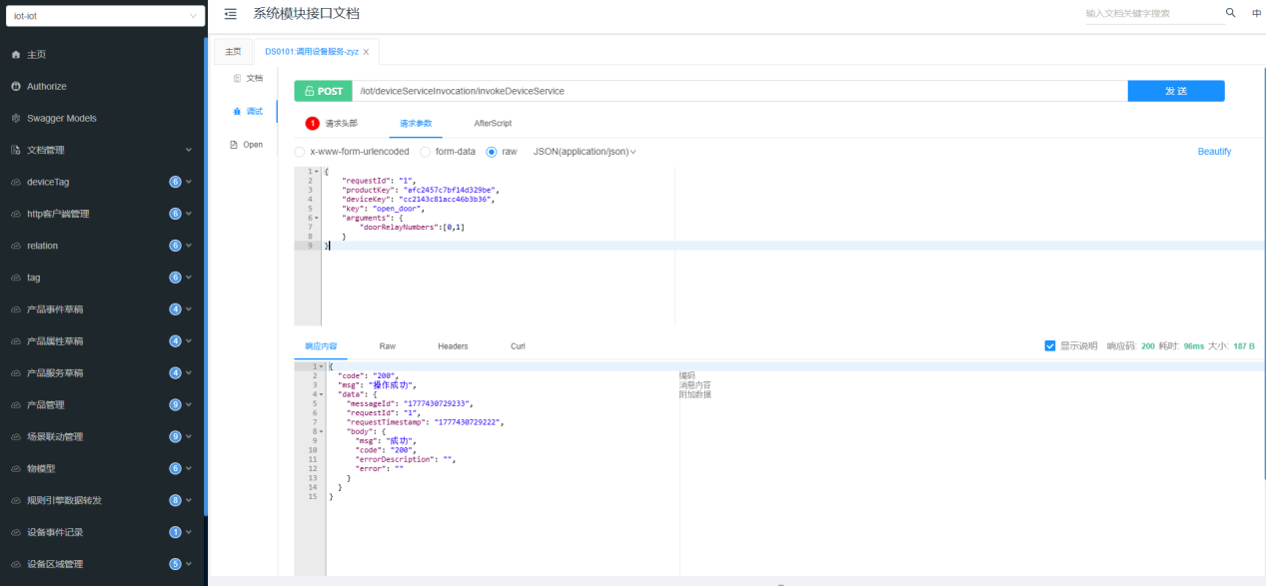

设备订阅主题：
/sys/${productKey}/${deviceKey}/thing/service/invoke/+
或单独服务
/sys/${productKey}/${deviceKey}/thing/service/invoke/open_door

平台请求设备参数

示例

{
"requestId": "1",
"requestTimestamp": 1777430781214,
"productKey": "afc2457c7bf14d329be",
"deviceKey": "cc2143c81acc46b3b36",
"key": "open_door",
"arguments": {
"doorRelayNumbers": [0, 1]
}
}

参数说明
序号 | 字段 | 字段名称 | 类型 | 备注
1 | doorRelayNumbers | 门禁继电器 | array | 要使能的门禁继电器编号，要与配置信息中的门禁配置信息对应来实现开门功能。  0：0号继电器使能，继电器状态与配置信息有关  1：1号继电器使能，继电器状态与配置信息有关

设备响应平台参数

示例

{
"messageId": 1777430781230,
"requestId": "1",
"requestTimestamp": 1777430781214,
"body": {
"code": "200",
"msg": "成功",
"error": "",
"errorDescription": ""
}
}

参数说明
响应参数体body说明
序号 | 字段 | 字段名称 | 类型 | 备注
1 | code | 编码 | enum | "200": "成功",  "400": "参数错误",  "500": "设备错误"
2 | msg | 消息内容 | String
3 | error | 错误 | String
4 | errorDescription | 错误描述 | String

3、设备事件
设备向平台上报事件信息

3.1、公共参数说明

主题topic说明

主题 | 说明
/sys/${productKey}/${deviceKey}/thing/event/post | 平台订阅设备事件上报
/sys/${productKey}/${deviceKey}/thing/event/post_reply | 设备订阅平台事件上报响应

设备上报平台
{
"messageId": 1777443913099,
"body": [{
"key": "card_unvarnished_transmission",
"ts": 1777443913099,
"info": [{
"key": "cardData",
"value": "2,5b5157b082,-1,202604290000,202704292359,-1,0101,0101_FF|0102_FF,45f7209413"
}, {
"key": "cardTime",
"value": 1777443913099
}, {
"key": "cardNumber",
"value": "放行"
},{
"key": "handleResult",
"value": {
"code": "200",
"msg": "成功",
"error": "",
"errorDescription": ""
}
}]
}]
}
事件公共请求数据
序号 | 字段 | 字段名称 | 类型 | 备注
1 | messageId | 消息id | long | 事件上报的消息id
2 | body | 事件请求信息 | array | 事件信息数组
时间请求信息body[x]
序号 | 字段 | 字段名称 | 类型 | 备注
1 | key | 事件key | string | 要上报事件的key
2 | ts | 事件时间戳 | long | 事件时间戳
3 | info | 事件信息 | array | 事件信息
 | info[x].key | 事件信息字段 | string | 事件信息字段
 | info[x].value | 事件信息字段值 | object | 事件信息字段值

平台回复设备
{
"code": "200",
"data": {
"messageId": "1777443913099"
},
"msg": "操作成功"
}
序号 | 字段 | 字段名称 | 类型 | 备注
1 | code | 编码 | string | “200”：成功
2 | msg | 消息内容 | long | 事件时间戳
3 | data | 数据 | object | 事件信息
4 | data.messageId | 事件上报的消息id | string | 事件上报的消息id

3.2、刷卡透传（设备->平台）

设备请求平台参数
主题：/sys/${productKey}/${deviceKey}/thing/event/post

示例
{
"messageId": 1777443913099,
"body": [{
"key": "card_unvarnished_transmission",
"ts": 1777443913099,
"info": [{
"key": "cardData",
"value": "2,5b5157b082,-1,202604290000,202704292359,-1,0101,0101_FF|0102_FF,45f7209413"
}, {
"key": "cardTime",
"value": 1777443913099
}, {
"key": "cardNumber",
"value": "放行"
}, {
"key": "handleResult",
"value": {
"code": "200",
"msg": "成功",
"error": "",
"errorDescription": ""
}
}]
}]
}

参数说明
事件key
序号 | 字段 | 字段名称 | 类型 | 备注
1 | body[x].key | 编码 | string | 固定值：card_unvarnished_transmission
事件值body[x].info[x].key
序号 | 字段 | 字段名称 | 类型 | 备注
1 | cardData | 卡片数据 | string | 固定值：card_unvarnished_transmission
2 | cardTime | 刷卡时间 | string | 刷卡时间：yyyyMMddHHmmss
3 | cardNumber | 卡号(物理卡号) | string
4 | handleResult | 处理结果 | object
5 | handleResult.code | 编码 | enum | "200": "放行",  "400": "参数错误",  "401": "无权限"
6 | handleResult.msg | 消息内容 | string
7 | handleResult.error | 错误 | string
8 | handleResult.errorDescription | 错误描述 | string

平台响应设备参数

主题topic：/sys/${productKey}/${deviceKey}/thing/event/post_reply

示例

{
"code": "200",
"data": {
"messageId": "1777443913099"
},
"msg": "操作成功"
}

参数说明
序号 | 字段 | 字段名称 | 类型 | 备注
1 | code | 编码 | string | “200”：成功
2 | msg | 消息内容 | long | 事件时间戳
3 | data | 数据 | object | 事件信息
4 | data.messageId | 事件上报的消息id | string | 事件上报的消息id

3.3、密码透传（设备->平台）

设备请求平台参数
主题：/sys/${productKey}/${deviceKey}/thing/event/post

示例
{
"messageId": 1777445921415,
"body": [{
"key": "password_unvarnished_transmission",
"ts": 1777445921415,
"info": [{
"key": "passwordData",
"value": "5665"
}, {
"key": "passwordTime",
"value": 1777445921415
}, {
"key": "handleResult",
"value": {
"code": "200",
"msg": "成功",
"error": "",
"errorDescription": ""
}
}]
}]
}

参数说明
事件key
序号 | 字段 | 字段名称 | 类型 | 备注
1 | body[x].key | 编码 | string | 固定值：password_unvarnished_transmission
事件值body[x].info[x].key
序号 | 字段 | 字段名称 | 类型 | 备注
1 | passwordData | 卡片数据 | string | 密码信息
2 | passwordTime | 密码时间 | string | 密码时间：yyyyMMddHHmmss
3 | handleResult | 处理结果 | object
4 | handleResult.code | 编码 | enum | "200": "放行",  "401": "无权限"
5 | handleResult.msg | 消息内容 | string
6 | handleResult.error | 错误 | string
7 | handleResult.errorDescription | 错误描述 | string

平台响应设备参数

主题topic：/sys/${productKey}/${deviceKey}/thing/event/post_reply

示例

{
"code": "200",
"data": {
"messageId": "1777445921415"
},
"msg": "操作成功"
}

参数说明
序号 | 字段 | 字段名称 | 类型 | 备注
1 | code | 编码 | string | “200”：成功
2 | msg | 消息内容 | long | 事件时间戳
3 | data | 数据 | object | 事件信息
4 | data.messageId | 事件上报的消息id | string | 事件上报的消息id

3.4、二维码透传（设备->平台）

设备请求平台参数
主题：/sys/${productKey}/${deviceKey}/thing/event/post

示例

{
"messageId": 1777446304898,
"body": [{
"key": "qr_code_unvarnished_transmission",
"ts": 1777446304897,
"info": [{
"key": "qrCodeData",
"value": "2,5b5157b082,-1,202604290000,202704292359,-1,0101,0101_FF|0102_FF,45f7209413"
}, {
"key": "qrCodeTime",
"value": 1777446304898
}, {
"key": "handleResult",
"value": {
"code": "200",
"msg": "成功",
"error": "",
"errorDescription": ""
}
}]
}]
}

参数说明
事件key
序号 | 字段 | 字段名称 | 类型 | 备注
1 | body[x].key | 编码 | string | 固定值：qr_code_unvarnished_transmission
事件值body[x].info[x].key
序号 | 字段 | 字段名称 | 类型 | 备注
1 | qrCodeData | 二维码数据 | string | 密码信息
2 | qrCodeTime | 二维码识别时间 | string | 密码时间：yyyyMMddHHmmss
3 | handleResult | 处理结果 | object
4 | handleResult.code | 编码 | enum | "200": "放行",  "400": "参数错误",  "401": "无权限"
5 | handleResult.msg | 消息内容 | string
6 | handleResult.error | 错误 | string
7 | handleResult.errorDescription | 错误描述 | string

平台响应设备参数
主题topic：/sys/${productKey}/${deviceKey}/thing/event/post_reply

示例

{
"code": "200",
"data": {
"messageId": "1777446304898"
},
"msg": "操作成功"
}

参数说明
序号 | 字段 | 字段名称 | 类型 | 备注
1 | code | 编码 | string | “200”：成功
2 | msg | 消息内容 | long | 事件时间戳
3 | data | 数据 | object | 事件信息
4 | data.messageId | 事件上报的消息id | string | 事件上报的消息id

离线功能

二维码

系统设置
协议格式：命令,设备账号,设备密码,设备类型,设备编码,加密密码,系统时间(yyyyMMddHHmmss),mqtt地址,mqtt产品key,mqtt设备key,mqtt设备秘钥
注：其中mqtt地址,mqtt产品key,mqtt设备key,mqtt设备秘钥如果是离线版本可以缺省。

参数说明：
序号 | 字段名称 | 类型 | 备注
1 | 命令 | String | 1
2 | 设备账号 | String | 无
3 | 设备密码 | String | 无
4 | 设备类型 | String(1) | 1:小区大门口门禁，2：单元口门禁，3：单元电梯设备
5 | 设备编码 | String | A0101
6 | 加密密码 | String | 用于加签混淆的密码
7 | 系统时间 | String | 格式：yyyyMMddHHmmss
8 | 门禁配置 | String | 门禁信息配置，参考如下说明
9 | mqtt地址 | String | mqtt服务器地址
10 | mqtt产品key | String | 无
11 | mqtt设备key | String | 无
12 | mqtt设备秘钥 | String | 无

门禁配置
协议格式：继电器编号（0/1）_默认状态_默认使能时间（单位秒）|继电器编号_默认状态_默认使能时间（单位秒）

门禁配置参数说明
序号 | 字段名称 | 类型 | 备注
1 | 继电器编号 | Int | 0：继电器；1：1号继电器。
2 | 默认状态 | Byte | 0:默认常开，1：默认常闭
3 | 默认使能时间 | Int | 使能时间，如果默认状态是常开，使能时间是30秒， 如果继电器使能那么就是保持常闭状态30秒 ，也就是30秒后将继电器的状态恢复到常开状态。

门禁配置示例：
0号继电器默认常开使能时间30秒，1号继电器默认常闭使能时间30秒，则协议内容为：0_0_30|1_1_30

协议示例：

1、全参数
1,admin,12345678,3,A0101,123456,20260309112259,0_0_30|1_1_30,tcp://61.182.29.18:1883,fc5d79eea2334a71a8d,e499e7738311484d81c,0d8a530e2b824092a198abf8099259a4
二维码信息：


缺项参数
1,admin,12345678,3,A0101,123456,20260309112259,0_0_30|1_1_30
二维码信息：


2、权限验证(混淆密码为123456)
用来检查二维码是否具有通行权限，验证步骤为，读取到数据后，根据协议格式进行验签，验签通过后，判断是否处于黑名单中，如果不存在，检验使用次数以及有效时间，以及权限是否合格。都检查通过后执行相应开门或者乘梯逻辑。
协议格式：命令,卡号,有效次数,有效开始时间,有效结束时间,大门门禁权限,单元门禁权限,梯控权限,签名
签名规则：sha1(命令,卡号,有效次数,有效开始时间,有效结束时间,大门门禁权限,单元门禁权限,梯控权限,加密密码)取前10位为签名。

参数说明
序号 | 字段名称 | 类型 | 备注
1 | 命令 | String | 2
2 | 卡号 | String | 无
3 | 有效次数 | String | 此卡可以使用的次数
4 | 有效开始时间 | String | 开始时间yyyyMMddHHmmss
5 | 有效结束时间 | String | 结束时间yyyyMMddHHmmss
6 | 大门权限 | String | 授予的大门门禁权限
7 | 单元门禁权限 | String | 授予的单元门禁权限
8 | 梯控权限 | String | 授予的梯控权限
9 | 签名 | String | 签名信息

大门/单元门禁权限说明：
- 通卡：-1，该字段为-1时候代表只要有效次数跟时间以及签名正确，那么当前的门禁直接开门即可。
示例：2,cf56ad49e7,-1,20260309125959,20270309235959,-1,-1,-1,0400540d74

- 不授权：0，该字段为0时候代表此卡没有任何门禁权限。
示例：2,cf56ad49e7,-1,20260309125959,20270309235959,0,0,-1,d2edf237ad

- 特定门禁授权：此字段填写授权门禁设备的门禁编码，多个使用英文字符’|’分隔，参加示例。
3.1：授权单个门禁示例：
2,cf56ad49e7,-1,20260309125959,20270309235959,DQDM001,DQ0A0101,-1,cab249a349


3.2：授权多个门禁示例：
2,cf56ad49e7,-1,20260309125959,20270309235959,DQDM001|DQDM002,DQ0A0101|DQ0A0102,-1,00cb718f47


梯控权限说明：
- 通卡：-1，该字段为-1时候，表示所有电梯以及楼层都可通行。
2,cf56ad49e7,-1,20260309125959,20270309235959,-1,-1,-1,0400540d74

- 不授权：0，该字段为0时候，表示不授权任何电梯以及楼层。
2,cf56ad49e7,-1,20260309125959,20270309235959,-1,-1,0,18c45ca9fd


- 特定电梯特定楼层授权： 此字段为电梯以及楼层授权详细信息，楼层信息5个字节代表40层电梯。0101->0x05即5代表授权第1、3层。8000000001：代表授权第1、40层
3.1：单个电梯某些楼层，设备编码_授权楼层信息。
授权0101号电梯1层跟3层
2,cf56ad49e7,-1,20260309125959,20270309235959,-1,-1,DQ0A010101_5,eff9bdb66b

3.2：单个电梯全部楼层，设备编码_-1。
2,cf56ad49e7,-1,20260309125959,20270309235959,-1,-1,DQ0A010101_-1,82d2a3bf00

3.3：多个电梯多个楼层，多个电梯全部楼层。
2,cf56ad49e7,-1,20260309125959,20270309235959,-1,-1,DQ0A010101_5|0102_8000000001|DQ0A010201_-1,8984c034b6


3、黑名单新增
向黑名单中增加一条卡片或者二维码验证的id用于阻止某个卡或者二维码的正常功能。
协议格式：命令,要添加黑名单的二维码id1_要添加黑名单二维码id2,签名
签名规则：sha1(命令,要添加黑名单的二维码id1_要添加黑名单二维码id2,加密密码)取前10位为签名。

参数说明
序号 | 字段名称 | 类型 | 备注
1 | 命令 | String | 3
2 | 二维码id | String | 多个二维码的id以_分隔
3 | 签名 | String | 签名信息

示例：
- 单个：3,cf56ad49e7,63593dc677

- 多个：3,cf56ad49e7_cf56ad49e6,b033444d60


4、黑名单删除
从黑名单中删除一条卡片或者二维码验证的id用于恢复某个卡或者二维码的正常功能。
协议格式：命令,要删除黑名单的二维码id1_要删除黑名单二维码id2,签名
签名规则：sha1(命令,要删除黑名单的二维码id1_要删除黑名单二维码id2,加密密码)取前10位为签名。

参数说明
序号 | 字段名称 | 类型 | 备注
1 | 命令 | String | 4
2 | 二维码id | String | 多个二维码的id以_分隔
3 | 签名 | String | 签名信息

示例：
- 单个：4,cf56ad49e7,0233488c73

- 多个：4,cf56ad49e7_cf56ad49e6,6adbb392df


5、黑名单清空
将黑名单列表清空。
协议格式：命令,签名
签名规则：sha1(命令,加密密码)取前10位为签名。

参数说明

序号 | 字段名称 | 类型 | 备注
1 | 命令 | String | 5
2 | 签名 | String | 签名信息

示例：
5,776c275e53


6、设备校时
更新设备时间。
协议格式：命令,时间,时间漂移分钟,签名
签名规则：sha1(命令,时间,时间漂移分钟,加密密码)取前10位为签名。

参数说明

序号 | 字段名称 | 类型 | 备注
1 | 命令 | String | 6
2 | 时间 | String | 格式：yyyyMMddHHmmss
3 | 时间漂移分钟 | int | 单位分钟，设备时钟可能走快或者走慢，与当前时间的差值在多少分钟内都有效
3 | 签名 | String | 签名信息

示例：
6,20260506105319,30,c3bf110ea3



附录

二维码cmd命令

命令 | 备注
1 | 系统设置
2 | 权限验证
3 | 黑名单新增
4 | 黑名单删除
5 | 黑名单清空
6 | 设备校时

刷卡
参考二维码权限验证。会将认证信息写入卡片中。

密码
密码生成规则：密码=A*1000+B*40+C
种子3段数字生成方式
A：第一段[0,9]为大门口门禁设备判断值。
B：第二段[0,249]为单元口门禁和单元梯控判断值。
C：第三段[0,39]为楼层判断值。
生成方式：
第一段值通过：Sha1(大门口设备编码,加密密码,当前时间)取前10位的ascii码相加后对10取余获取。
第二段值通过：Sha1(单元设备编码,加密密码,当前时间)取前10位的ascii码相加后对25取余获取。
第三段值通过：为楼层对应值

参数说明
序号 | 字段名称 | 类型 | 备注
1 | 设备编码 | String | 系统设置的设备编码A0101
2 | 加密密码 | String | 系统设置的加密密码
3 | 当前时间 | String | 当前系统时间yyyyMMddHH

示例：
例如小区密码为123456，大门口门禁设备编码为00001,C组团2号楼3单元的门禁设备和电梯设备编码为C0203，要到达的楼层16，当前时间为2026031915
1、获取A值：
sha1（00001,123456,2026031915）为74f79d9faa3d8129c3a6fd84f2aff6cca3819c26
取前10位的ascii相加得774，然后以774对10取余为4。那么A=4。
- 获取B值：
sha1（C0203,123456,2026031915）为3b52fef2d7c971b1025ab7bb50a6dfe5b1267879
取前10位的ascii相加得762，然后以762对25取余为12。那么B=12。
- C的值为16
所以密码为：a * 1000 + b * 40 + c=4496
注意：由于设备是脱机状态，所以设备要生成3组密码用来处理时间错位问题，即以时间2026031914生成的密码：6056，以时间2026031916生成的密码1736都应该可以通行。
备注：将密码解码为3组数字过程。
decoderPassword(4496){
int C = password%40;//16
int B = (password%1000)/40;//12
int A = password/1000;//4
}

参考代码
